УРОК 7: «Мои возможности в Интернете»
ДАРСИ 7: «Имкониятҳои ман дар Интернет»

№ слайда | Содержание слайда | Текст в слайде | Закадровый текст
Слайд 1 | Тема  Мавзўъ | «Мои возможности в Интернете»  «Имкониятҳои ман дар Интернет» | Сегодня на уроке вы рассмотрите место Интернета и информационных технологий в современном мире, познакомитесь с ролью и функциями Интернета и «новыми медиа» в жизни современного человека.  Имрўз шумо дар дарс оид ба ҷойгоҳи Интернет ва технологияҳои иттилоотӣ дар ҷаҳони муосирро дида мебароед. Бо нақш ва вазифаҳои Интернет ва «расонаҳои нав» дар ҳаёти инсони муосир шинос мешавед.
Слайд 2 |  | Видеоряд примерно такой как в этом сюжете  https://www.youtube.com/watch?v=tbQj2xTSSzo&amp=&list=PLeACsCPrcY3CfKKo75y98FvsUCvv2FDK9&amp=&index=7  Наворқаторҳо тахминан мисоли онест, ки дар ин сюжет мебинед | Современный человек сегодня уже не мыслит себя без современных технологий: Интернет, сотовая связь, телефоны, не уступающие по техническим характеристикам настольным компьютерам. А Интернет настолько ярко и быстро ворвался в нашу жизнь, что заменил нам телевизор, радио, магнитофон и прочие средства хранения или передачи данных.  Сегодня с помощью глобальной сети люди получают образование, ведут свои бизнес-дела, находят единомышленников и клубы по интересам, мгновенно обмениваются любой информацией, работают удаленно на компанию в другой стране, но при этом часто становятся объектом внимания для международных аферистов.  Интернет в силу своей технологичности и уникальности стал самым популярным местом хранения и распространения информации. Ему удалось за 4 года собрать аудиторию в 50 000 000 человек, в то время как радио потратило на это 38 лет, а телевидение – 13 лет. Ученые генетики уже всерьез говорят об «электронном гене» в современных детях: цифровая реальность – неотъемлемая часть их жизни, абсолютно естественная виртуализация общения, личной и общественной жизни. Думать сегодня – это означает уметь и знать, как и где найти информацию.  Инсони муосир имрўз худро бе технологияҳои замонавӣ тасаввур карда наметавонад. Интернет, алоқаи мобилӣ, телефонҳо аз рўйи тавсифи техникиашон камтар аз компютерҳои рўйимизӣ нестанд. Интернет бошад, чунон ба ҳаётамон ворид шуд, ки ҷойи телевизор, радио, магнитофон ва дигар воситаҳои ҳифз ва ирсоли маълумотҳоро гирифтааст.  Имрўзҳо тавассути шабакаи ҷаҳонӣ одамон маълумот мегиранд, тиҷораташонро ба роҳ мемонанд, ҳамақидаҳоро пайдо мекунанд, дарҳол ба тезӣ табодули иттилои дилхоҳ менамоянд, ҷудогона дар кишвари дигар барои ташкилот кор мекунанд, дар баробари ин бисёр вақт дар маркази диққати қаллобони байналхалқӣ қарор мегиранд.  Интернет бо назардошти хусусиятҳои технологиву беназираш яке аз ҷойҳои маъруфи ҳифз ва паҳн кардани иттилоот шудааст. Ба Интернет имконият даст дод, ки дар 4 сол 50 000 000 одамро ҷамъ кунад, дар ҳоле ки барои ҷалби ҳамин миқдор радио 38 сол ва телевизион 13 сол сарф кардааст. Олимони генетик айни ҳол бо тамоми ҷиддият оид ба «нобиғаи электронӣ» дар кўдакони муосир сухан меронанд: воқеияти рақамӣ қисми ҷудонашавандаи ҳаёти онҳо, комилан муносибати табии маҷозӣ, ҳаёти шахсиву ҷамъиятӣ дар он. Имрўз андеша кардан, ин чӣ тавр ва дар куҷо ёфтани иттилоот, тавонистан ва донистани он аст.
Слайд 3 | Задание  Супориш | 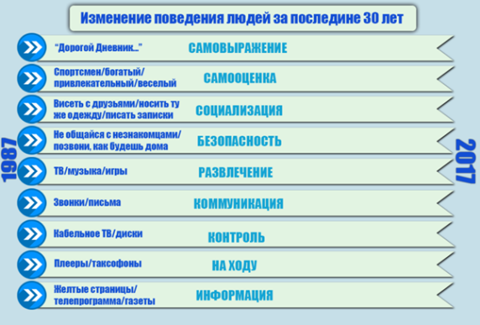  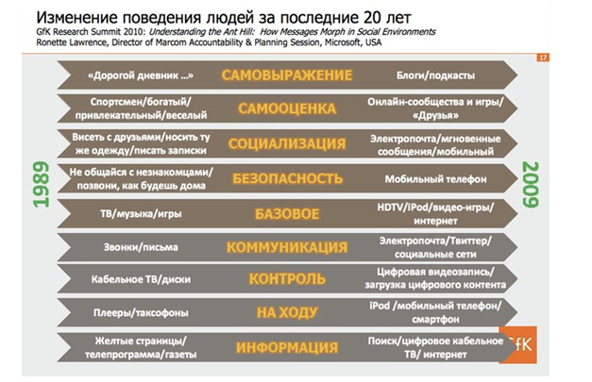 | Посмотрите на картинку и напишите на листочке ваши предположения о том, как изменилось поведение людей во многих значимых сферах жизни в связи с использованием Интернета (пауза секунд 15-20).  Проверить себя вы сможете в конце нашего урока.  Ба расм нигоҳ кунед ва дар варақ фарзу тахминҳоятонро дар бораи он ки рафтори инсон баъди истифодаи Интернет дар соҳаҳои муҳими ҳаёт чӣ хел тағйир ёфтааст, нависед (танаффус 15-20 сония).  Худро баъд аз ба анҷом расидани дарс санҷида метавонед.
Слайд 4 |  |  | Развитие Интернета также способствовало большому количеству людей реализовать себя и достичь успеха.  Один из зачинателей эры IT-технологий, основатель компаний «Apple», «NeXT» и «Pixar», предприниматель Стив Джобс.  Его мечта позволила каждому иметь дома персональный компьютер.  Тараққиёти Интернет ба он мусоидат намуд, ки худифодакунии одамони зиёде ба миён ояду онҳо ба муваффақиятҳо ноил шаванд.  Яке аз асосгузорони асри IT-технология, бунёдгузори ширкати «Apple», «NeXT» ва «Pixar», соҳибкор Стив Джобс мебошад.  Орзуи ў имкон дод, ки ҳар як шахс дар хона компютери инфиродӣ дошта бошад.
Слайд 5 |  |  | Марк Цукерберг в студенческие годы вместе с товарищами запустил социальную сеть для студентов, которая сегодня объединяет миллионы людей, и делает его одним из богатейших людей планеты.  «Facebook» входит в пятерку наиболее посещаемых веб-сайтов мира.  Марк Сукерберг дар вақти донишҷўияш якҷоя бо рафиқонаш барои донишҷўён шабакаи иҷтимоиеро ихтироъ кард, ки айни ҳол миллионҳо одамонро муттаҳид менамояд ва ўро яке аз одамони сарватмандтарини ҷаҳон гардонидааст.  «Facebook» ба панҷгонаи бисёрворидшавандаи веб-сомонаҳои ҷаҳон дохил мешавад.
Слайд 6 |  | 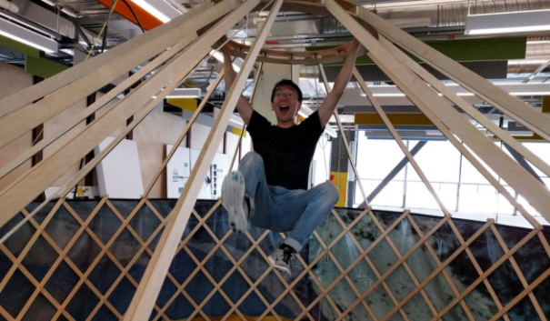 | Среди наших соотечественников тоже есть интересные истории успеха. Так, например, Тилек Мамутов мечтал стать сотрудником компании «Google». Сегодня он работает в секретной лаборатории «X Lab», которая разрабатывает прорывные, секретные проекты для человечества.  Дар байни шаҳрвандони Қирғизистон низ ҳодисаҳои аҷоиби ба муваффақият ноилгардӣ ҳаст. Масалан Тилек Мамутов орзу дошт, ки корманди ширкати «Google» бошад. Имрўз ў дар лабораторияи «X Lab», ки лоиҳаҳои махфӣ ва рахнакунанда барои инсонро коркард менамояд, фаъолият дорад.
Слайд 7 |  | 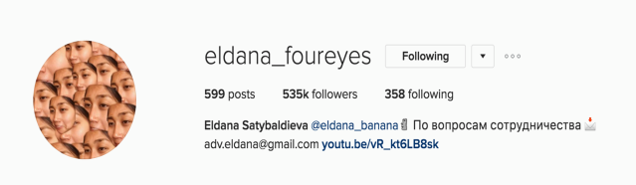 | Студентка Эльдана Сатыбалдиева благодаря своим юмористическим роликам собрала в своем Инстаграмме аудиторию размером более полумиллиона подписчиков и стала известна в Казахстане и России.  Донишҷў Элдана Сатиболдиева ба шарофати саҳначаҳои ҳаҷвии худ дар Инстаграм зиёда аз ним миллион обуначиёнро ҷалб намуд ва дар Русиву Қазоқистон машҳур шуд.
Слайд 8 |  | 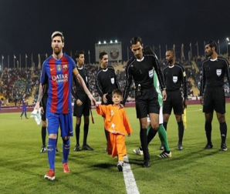 | В прошлом году весь мир наблюдал за тем, как сбылась мечта простого афганского мальчика. Его фотография в футбольной форме из полиэтиленового пакета с фамилией Месси стала очень популярной в Интернете. И через год всемирно известный футболист встретился с ним.  Соли гузашта тамоми ҷаҳон шоҳиди он буд, ки чӣ гуна орзуи кўдаки одии афғон амалӣ гашт. Сурати ў бо либоси полиэтилиниаш бо навишти Месси дар Интернет шўҳрат ёфт. Баъд аз як сол футболбози машҳур бо ў вохўрд.
Слайд 9 |  | Подобрать картинки для каждой функции  Интихоби расмҳо барои ҳар як функсия | Давайте обобщим функции Интернета.  Биёед, вазифаҳои Интернетро ҷамъбаст бикунем.
Слайд 10 |  | Информационная функция  Самый массовый и оперативный источник информации  Функсияи иттилоотӣ  Сарчашмаи аз ҳама серистеъмол ва фаврии иттилоот | Интернет – самый большой источник информации. Несколько лет назад в английском языке официально появился глагол «Google», который означает «искать в Интернете».  Мышление в стиле «Digital» – это способность нынешней молодежи не хранить в голове большой объем информации, но знать где и как ее найти. Специалисты все больше и больше говорят о «digital-мышлении», то есть способности анализировать и систематизировать поток входящей информации из всех источников, будь то официальная информация или переписка в мэссенджерах.  Для эффективного поиска информации необходимо максимально точно сформулировать свой запрос и обращать пристальное внимание на репутацию источника.  Интернет – бузургтарин сарчашмаи иттилоот аст. Чанд сол қабл дар забони англисӣ расман ибораи нав «Google» пайдо шуд, ки маънои «ҷустуҷў дар Интернет»-ро дорад.  Фикрронӣ бо усули «Digital» – ин малакаи ҷавонони имрўза дар мавриди дар майнаи сар ҳифз намудани маълумоти зиёд набуда, балки донистани он ки аз куҷо ва чӣ тавр ёфтани он аст. Мутахассисон аз ҳарвақта дида бештар оид ба «фикрронии диҷитолӣ» ҳарф мезананд, яъне малакаи таҳлилнамоӣ ва басистемадарории иттилооти аз ҳамаи сарчашмаҳо воридшаванда, хоҳ иттилои расмӣ бошад, ё муошират дар месенҷерҳо.  Барои ҷустуҷўйи самараноки иттилоот, ба ҳадди ниҳоӣ дуруст навиштану ба тартиб овардани савол ва ба боваринокии сарчашма диққати хоса додан зарур мебошад.
Слайд 11 |  | Функция передачи  Информации площадка для личных и деловых виртуальных коммуникаций  Функсияи таҳвили иттилоот  Майдон барои муоширати маҷозии шахсӣ ва корӣ | Интернет – площадка для личных и деловых виртуальных коммуникаций.  Уже в 2015 году мобильные операторы стали говорить о падении доходов от сотовой связи и росте объемов потребления информации из Интернета. Технологии постепенно перебрались в нашу деловую и частную жизнь. Сегодня уже мало кто может представить себя без электронной почты или без доступа в Интернет. Современные возможности сети позволяют нам общаться с людьми из разных стран, с людьми любых статусов и должностей, не испытывая дискомфорта или сложностей в доступе к ним.  Современные почтовые сервисы не ограничиваются только услугами по отправке и получению писем, но и содержат массу других полезных функций для работы в Интернете. Например, в Gmail и Yandex существует сервис для создания, хранения и редактирования, привычных для нас документов – текстов, таблиц, презентаций.  Для передачи больших объемов данных все реже и реже используют диски и флешки. Интернет-сервисы под названием «файлообменники» предназначены для передачи больших файлов, таких как архив фото или видео. И получатель сразу же имеет возможность скачать эти данные.  Также в деловых коммуникациях часто используют программы для группового общения с функцией видеотрансляции. Наиболее популярные сервисы – это Skype и Zoom.  Интернет – майдон барои муоширати маҷозии шахсӣ ва корӣ.  Аллакай дар соли 2015 операторони мобилӣ оид ба паст шудани даромадашон аз алоқаи мобилӣ ва болоравии истифодаи иттилоот тавассути Интернет ҳарф зада буданд. Технологияҳо зина ба зина ба ҳаёти шахсӣ ва кории мо ворид шуданд. Имрўзҳо кам касон худро бе почтаи электронӣ ва бе дастрасӣ ба Интернет тасаввур карда метавонанд. Имкониятҳои имрўзаи шабакаҳо ба мо шароит фароҳам меорад, ки бо одамони гуногун аз кишварҳои мухталиф, бо ашхоси касбу кори гуногун ва вазифаҳои ҳархела, ягон хел ноҳинҷорӣ ва ё мушкилот дар муоширатро ҳис накарда, дар тамос бошем.  Хизматрасониҳои муосири почтавӣ танҳо бо қабул ва ирсоли мактубҳо маҳдуд нашуда, балки дигар функсияҳои манфиатбахши кор дар Интернетро доранд. Масалан, дар Gmail ва Yandex хизматрасонӣ барои сохтан, ҳифз кардан ва таҳрир намудани ҳуҷҷатҳои барои мо шинос, ба мисли матнҳо, ҷадвалҳо, муаррифиҳо ҷой дорад.  Барои ирсол ва доду гирифти маълумотҳои ҳаҷман калон рўз ба рўз диск ва флешкаҳо камтар истифода мешаванд. Хизматрасониҳои интернетӣ бо номи «файливазкунакҳо», ки барои ирсоли файлҳои калонҳаҷм, ба мисли файлҳои бойгонишуда, расм ва видео, пешбинӣ гаштаанд, ба ин мақсад истифода бурда мешаванд. Қабулкунанда якбора дар як вақт метавонад маълумотҳои ирсолшударо гирад ва боргирӣ намояд.  Инчунин дар муоширати корӣ аксаран барномаҳои муоширати гурўҳӣ бо функсияи видеогузориш истифода менамоянд. Маъмултарини онҳо Skype ва Zoom мебошад.
Слайд 12 |  | Социальная функция:  Огромный клуб по интересам  Функсияи иҷтимоӣ:  Майдони бузург аз рўи манфиат ва завқу хоҳишҳо | Социальная функция Интернета: Интернет, пожалуй, самый эффективный способ формирования сообществ – сетей.  Функсияи иҷтимоии Интернет: Интернет, ба ҳар сурат, усули аз ҳама беҳтарини ташкили ҷамоаҳои шабакавӣ бошад.
Слайд 13 |  | Образовательная функция  Гигантское пространство для получения образования и навыков  Функсияи омўзишӣ  Майдони азим барои гирифтани маълумот, омўзиш ва малакаҳо | Интернет для образования: https://ky.wikipedia.org/ – Википедия на кыргызском языке. Самая большая энциклопедия на кыргызском языке. Преимуществом данного ресурса является тот факт, что любой пользователь может добавить новую статью. Чем больше подтверждений фактов вы предоставите, тем быстрее ваша статья увидит свет.  Также стоить отметить, что при написании рефератов и поиске информации для уроков, учащиеся первым делом находят информацию в Википедии. Очень важно выработать понимание того, что это открытая энциклопедия и с нее можно копировать материалы. Но, если не указать ссылку на источник, то это будет считаться плагиатом. Любой педагог может это легко выявить, всего лишь «погуглив» часть текста из работы, которые сдают учащиеся для проверки учителем.  Интернет барои омўзиш ва маълумот: https://ky.wikipedia.org/ – Википедия бо забони қирғизӣ. Энсиклопедияи калонтарин ба забони қирғизӣ ба ҳисоб меравад. Бартарии захираи мазкур дар он аст, ки ҳар як истифодабар метавонад маводи нав ба он ҳароҳ кунад. Ҳар қадар далелҳои тасдиқгардида пешниҳод намоед, ҳамон қадар маводи шуморо ҷаҳониён мехонанд.  Инчунин қайд кардан зарур аст, ки ҳангоми навишатни реферат ва ё кофтукови иттилоот барои дарсҳо, хонандагон пеш аз ҳама маълумотро дар Википедия пайдо мекунанд. Аз ҳама муҳим он аст, ки ин энсиклопедия, ё фарҳанги кушода буда, аз он метавон маводҳоро нусхагирӣ кард. Агар сарчашма нишон дода нашавад, пас ин ҳамчун плагиат, ё ки дуздӣ маънидод карда мешавад. Дилхоҳ омўзгор метавонад инро ошкор намояд. Танҳо дар гугл гузоштани қисме аз матне, ки хонандагон ба омўзгорон барои санҷидан медиҳанд, кофист, ки дуздӣ будан ё набуданаш аниқ гардад.
Слайд 14 |  | Развлекательная функция  Место самореализации, развлечения и решения личных проблем  Фунсияи фароғатӣ  Майдони худифодакунӣ, фароғат ва ҳалли масъалаҳои шахсӣ | Интернет – это место самореализации, развлечения и решения личных проблем.  Интернет – ин майдони худифодакунӣ, фароғат ва ҳалли масъалаҳои шахсӣ аст.
Слайд 15 |  | Медиареволюция (картинка)  Инқилоби расонаӣ (расм) | В начале 2000-х годов в мире произошла медиареволюция: традиционные СМИ (ТВ, радио, газеты, журналы) стали проигрывать позиции Интернету по оперативности передачи информации и скорости получения ее аудиторией. Все больше рекламы, а, следовательно, финансов, стали вкладывать в Интернет-проекты. Сегодня все СМИ стараются быть представленными в Интернете, а некоторые совсем отказались от старых форм существования и полностью ведут свою работу только в сети.  Дар аввали солҳои 2000-ум дар ҷаҳон инқилоби расонаӣ ба вуҷуд омад. ВАО-и анъанавӣ (ТВ, радио, нашрияву маҷалла) ба Интернет, ки аз ҷиҳати оҷилияти пахши иттилоот ва қабули он аз тарафи истифодабарандагон сифати баланд дорад, бой додаанд. Рекламаҳо афзуд ва дар навбати худ ба лоиҳаҳои Интернетӣ маблағгузориҳо роҳандозӣ гардид. Ҳоло ҳар як ВАО талош доранд, шакли интернетии худро дошта бошад. Бархеҳо бошад, умуман аз қолабҳои кўҳна даст кашида, пурра фаъолияташонро дар шабака ба роҳ мондаанд.
Слайд 16 |  | «Новые медиа» (картинка)  «Расонаҳои нав» (расм)  Например, в Кыргызстане:  Масалан, дар Қирғизистон:  http://reporter.akipress.org/  http://zanoza.kg/?lable=15  http://knews.kg/report  http://www.vb.kg/?user_news&l=15 | Помимо официальных СМИ сегодня существует много информационного и развлекательного материала в Интернете, который создают сами пользователи. Ежедневно пользователи сети становятся свидетелями различных событий, а современные телефоны позволяют сфотографировать или даже заснять видео. Поэтому в Интернете сегодня можно найти широкий спектр информации, созданной обычными людьми. Феномен, когда информация в цифровых форматах моментально облетает тысячи и миллионы человек, и когда каждый пользователь может стать источником важной новости называется «новые медиа».  Понимая это, многие электронные СМИ КР открывают и развивают разделы, в которые новости присылают жители Кыргызстана. Сегодня это следующие ресурсы:  http://reporter.akipress.org/  http://zanoza.kg/?lable=15  http://knews.kg/report  http://www.vb.kg/?user_news&l=15  Традиционные СМИ тоже стараются не отставать от современных технологий. Например, сегодня у каждого ТВ канала есть свой номер, на который жители Кыргызстана могут присылать свои новости в формате видео. Самые актуальные видео обязательно попадут в вещание телеканала. Опубликованная на этих сайтах информация часто становится причиной реальных изменений в жизни, таких как остановка или ликвидация стихийных свалок и строек, наказание должностных лиц и т.д.  Ба ғайр аз ВАО-и расмӣ имрўз дар Интернет маводҳои зиёди иттилоотию фароғатӣ вуҷуд дорад, ки худи истифодабарандагон сохтаанд. Ҳамарўза истифодабарандагони шабака шоҳиди рўйдодҳои зиёд мегарданду телефонҳои муосир бошад, имконияти расм ва видео гирифтанро доранд. Бинобар ин дар Интернет метавон иттилооти зиёдеро, ки аз ҷониби одамони одӣ сохта шудаанд, пайдо кард. Ин беҳамтост, вақте иттиллоот дар шакли рақамӣ дар як лаҳза ба ҳазорҳо миллион одам дастрас мегардад ва вақте ҳар як истифодбаранда метавонад сарчашмаи хабари муҳим шавад, ин «расонаҳои нав» ном дорад.  Бо дарки ин муҳимият бисёр ВАО-и электронии ҶҚ қисматҳоеро таъсис ва рушд медиҳанд, ки ба онҳо сокинони Қирғизистон хабарҳои худро мефиристанд. Имрўзҳо ин ресурсҳо чунин аст:  http://reporter.akipress.org/  http://zanoza.kg/?lable=15  http://knews.kg/report  http://www.vb.kg/?user_news&l=15  ВАО-и расмӣ низ кўшиш менамоянд аз технологияи муосир қафо намонанд. Масалан, имрўз ҳар як ТВ канал рақами худро дорад, ки ба он сокниони Қирғизистон метавонанд хабарҳои худро дар шакли видео фиристанд. Видеоҳои муҳим ва албатта тавассути телевизион нишон дода мешавад ва ба эфмир мебарояд. Нашр гаштани иттилоот дар ин сомонаҳо боиси тағйир ёфтани воқеияти зиндагӣ мешаванд, ба мисли боздоштан ва идома додани сохтмонҳо, муҷозоти шахсони мансабдор ва амсоли ин.
Слайд 17 |  | https://www.youtube.com/watch?v=3SWy6FUNFzg&index=12&t=6s&list=PLeACsCPrcY3CfKKo75y98FvsUCvv2FDK9 | Однако, при общении в сети нужно знать некоторые правила.  Аммо, ҳангоми муоширати шабакавӣ бояд якчанд қоидаҳоро донист.
Слайд 18 | Ответ на задание  Ҷавоб ба супориш | 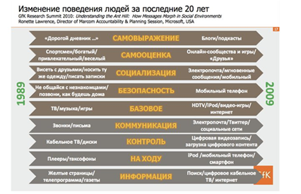 | В начале урока у вас было задание подумать, как же изменилось поведение людей в связи с использованием Интернета за последние 20 лет.  Сравните ваши ответы и результаты исследования.  Дар аввали дарс ба шумо супориш дода шуд, ки фикр кунед: чӣ тавр рафтори одамон бо истифодаи Интернет дар давоми 20 соли охир тағйир ёфтааст?  Ҷавобҳои худ ва натиҷаи тадқиқотро муқоиса кунед.
Слайд 19 | Выводы  Хулоса | Обобщение. Выводы по уроку:  - - Интернет меняет стиль жизни;  - - Мы начали по-другому мыслить благодаря Интернету;  - - Интернет помогает реализовать свою мечту;  - - Интернет очень быстро меняется.  Ҷамъбаст: Хулоса оид ба дарс:  - Интернетӣ тарзи ҳаётро дигар мекунад;  - Мо ба шарофати Интернет бо дигар тарз фикр мекардагӣ шудем;  - Интернет имконияти амалӣ кардани орзуҳоро медиҳад;  - - Интернет бо суръати тез тағйир меёбад. | Итак, давайте обобщим, что значит Интернет в жизни общества:  - Интернет меняет стиль жизни людей.  - Мы начали по-другому мыслить благодаря Интернету.  - Интернет помогает реализовать свою мечту.  - Интернет очень быстро меняется.  Инак, биёед, ҷамъбаст бикунем: Интернет дар ҳаёти одамон чӣ нақш дорад:  - Интернет тарзи ҳаётро дигар мекунад.  - Мо ба шарофати Интернет бо дигар тарз фикр мекардагӣ шудем.  - Интернет имконияти амалӣ кардани орзуҳоро медиҳад.  - Интернет бо суръати тез тағйир меёбад.

